四川中衡检测技术有限公司
报告书信息网上公示内容填报表 ZLJL/43-01
报告书名称 | 成都盛丰塑胶制品有限公司职业卫生定期检测
用人单位名称 | 成都盛丰塑胶制品有限公司 |  | 联系人 | 宋老师
用人单位地址 | 成都市双流区蛟龙工业港东海路5座
技术服务项目组成员 | 曾强、苏浩
现场调查人员 | 曾强、  苏浩 | 现场调查时间及照片 | 2024.  7.18 | 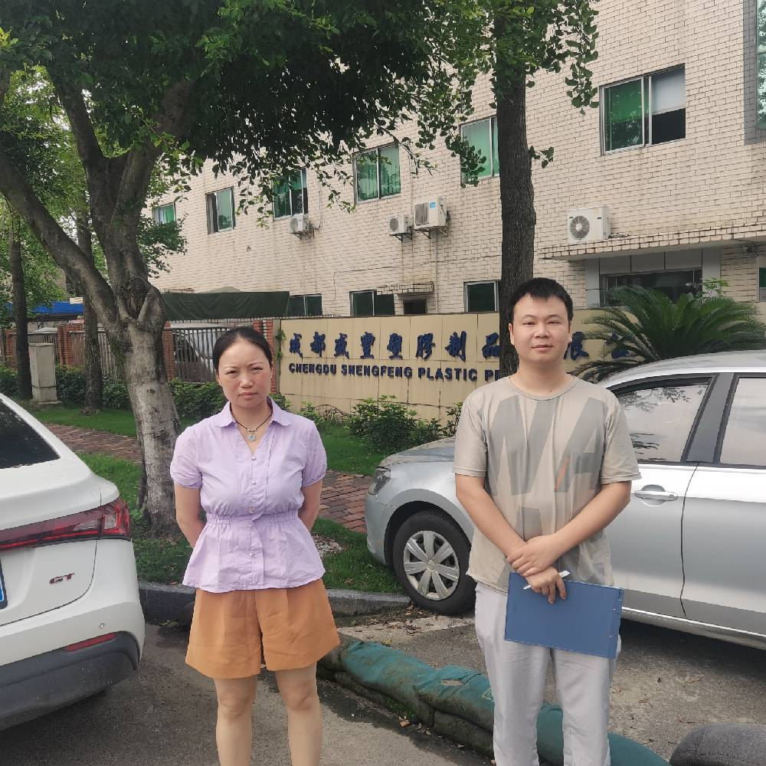
现场采样人员 | 曾强、  苏浩 | 现场采样时间及照片 | 2024.  7.19 | 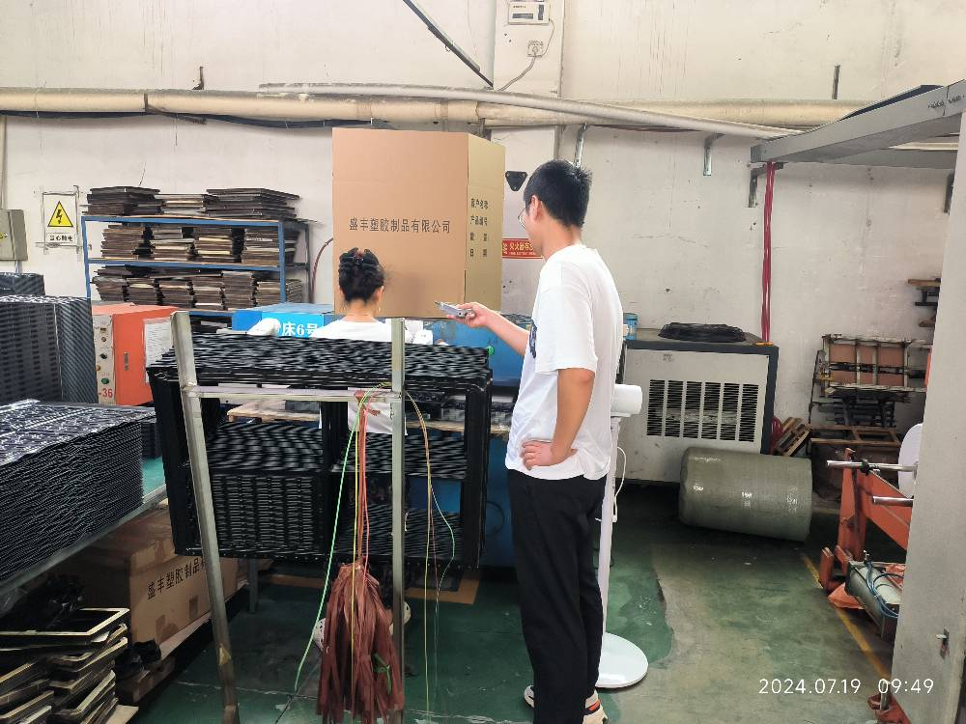
现场检测人员 | 曾强、  苏浩 | 现场检测时间及照片 | 2024.  7.19
用人单位陪同人员 | 宋老师

